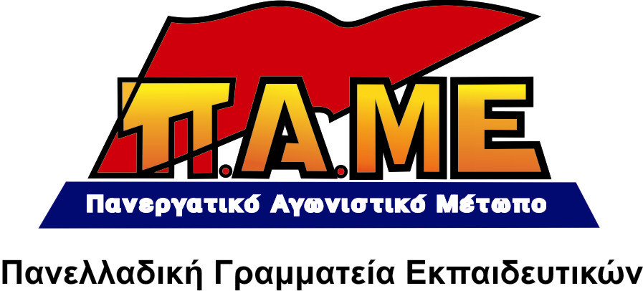

ΓΙΑ ΤΗΝ «ΑΝΑΠΛΗΡΩΣΗ» ΜΑΘΗΜΑΤΩΝ ΛΟΓΩ ...ΚΑΤΑΛΗΨΕΩΝ

Συνάδελφοι, συναδέλφισσες.

Η κυβέρνηση με Υπουργική Απόφαση και Προεδρικό Διάταγμα επιβάλει να γίνονται μαθήματα στις διακοπές του Πάσχα (μέχρι 3 ημέρες) αλλά και με παράταση του διδακτικού έτους (όταν οι ημέρες κατάληψης είναι περισσότερες των 3).

Η κυβέρνηση και το Υπουργείο Παιδείας δείχνουν απύθμενη υποκρισία. Δεν ενδιαφέρονται πραγματικά για τις χαμένες διδακτικές ώρες, για τα μαθήματα που δεν έγιναν κατά τις ημέρες των μαθητικών καταλήψεων.

Από την αρχή της σχολικής χρονιάς και κάθε σχολική χρονιά εκατοντάδες χιλιάδες είναι οι χαμένες διδακτικές ώρες ακόμα και σε πανελλαδικώς εξεταζόμενα μαθήματα, από την εγκληματική ταξική πολιτική της κυβέρνησης που διορίζει εκπαιδευτικούς ακόμα και μετά τα Χριστούγεννα!!! Ακόμα και τώρα υπάρχουν κενά εκπαιδευτικών.

Κυβέρνηση και Υπουργείο Παιδείας ήταν έτοιμοι να κόψουν χιλιάδες διδακτικές ώρες από τα παιδιά μέσω της«Λευκής βδομάδας» χάριν της κερδοφορίας των μεγαλοξενοδόχων και του τουριστικού κεφαλαίου.
Στην πραγματικότητα η κυβέρνηση, μέσω της λεγόμενης αναπλήρωσης μαθημάτων, θέλει να τιμωρήσει τους μαθητές που αμφισβητούν την πολιτική της στο σχολείο και το «μέλλον» που επιφυλάσσει το σύστημα για αυτά. Ταυτόχρονα θέλει να τιμωρήσει και τους εκπαιδευτικούς που δεν ανέδειξαν όλες εκείνες τις «καινοτόμες δραστηριότητες» που προβλέπει το «νέο σχολείο» ώστε να αποτρέψουν ή να ποινικοποιήσουν τους μαθητικούς αγώνες.
Οι Σύλλογοι Διδασκόντων, στο πλαίσιο της δικής τους αρμοδιότητας και ευθύνης, το πρόβλημα της αναπλήρωσης των διδακτικών ωρών το έχουν αντιμετωπίσει επανειλλημένα και αποτελεσματικά. Πόσο μάλλον όταν πρόκειται για ένα ελάχιστο αριθμό ημερών (2 ή 3 μέρες) που αναπληρώνεται με μια σχετική ευκολία και σε καμία περίπτωση δεν συνιστά παράταση σχολικού έτους ή μαθήματα μέσα στις γιορτές του Πάσχα.
Συνεπώς θα το ξαναπούμε, η στάση της κυβέρνησης είναι τιμωρητική και εκδικητική για τους αγώνες των παιδιών.
Αυτή η πολιτική της κυβέρνησης που συνιστά ένα κράτος πιο αυταρχικό, πιο επιθετικό απέναντι στους αγώνες του λαού και της νεολαίας, που οικοδομεί το σχολείο της αγοράς, των Ευρωενωσιακών κατευθύνσεων, της ημιμάθειας και των ταξικών φραγμών πρέπει να καταδικαστεί από τους γονείς και τα παιδιά, από τους εκπαιδευτικούς και από όλα τα λαϊκά στρώματα.
Να καταδικαστεί και στους αγώνες και στην κάλπη των επερχόμενων εκλογικών αναμετρήσεων του Μαΐου.
- Καλούμε άμεσα την κυβέρνηση να αποσύρει την απαράδεκτη εγκύκλιο για την λεγόμενη αναπλήρωση των διδακτικών ωρών.
- Καλούμε γονείς, εκπαιδευτικούς, μαθητές να οργανώσουν κινητοποιήσεις, μαζικές παραστάσεις διαμαρτυρίας κ.α. ενάντια στην αντιεκπαιδευτική, αυταρχική πολιτική της κυβέρνησης έτσι όπως αυτή εκφράζεται με τη συγκεκριμένη εγκύκλιο.

Αθήνα 10/4/2014

